 PHIẾU ĐỀ XUẤT GIẢI QUYẾT HÀNH CHÍNH SINH VIÊN

Họ và tên: Nguyễn Duy Tuấn……………………………………………… MSSV 231A010702
Ngày sinh: 15……/….01…/2004………… Nơi sinh: Quảng Trị……………… Giới tính: Nam
Họ và tên Cố vấn học tập: Trần Thanh Tú Lớp: 231A2903
Tên sản phẩm | Lý do cấp | Giấy tờ xác minh
Thẻ sinh viên | Làm mới
 | Làm lại thẻ
Giấy xác nhận sinh | ☑ Tạm hoãn nghĩa vụ quân sự  ☑ Vay vốn tại Ngân hàng chính sách địa phương  Bổ túc hồ sơ giảm thuế thu nhập cá nhân  Hưởng chế độ miễn giảm học phí ở địa phương  Xác nhận thực tập  Xác nhấn sổ ưu đãi giáo dục  Xác nhận sinh viên  Xác nhận kết quả điểm rèn luyện sinh viên  Khác (ghi rõ ………………………………………………..) | Thẻ sinh viên 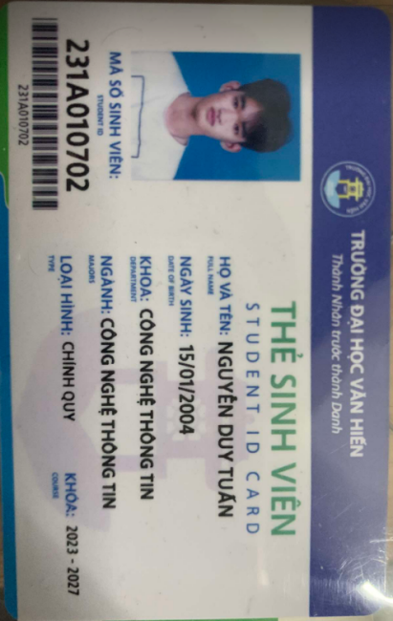 (hoặc Chứng minh nhân dân hay Giấy tờ tùy thân có dán ảnh hợp lệ)

Thông tin sinh viên
- Địa chỉ thường trú (ghi theo nội dung trên CMND/CCCD): Tổ 1. KP.an dưỡng 1.Phường Hoài Nhơn Nam,Tỉnh Gia Lai.
- Số CMND/CCCD: 052204002625……………………………… Ngày cấp:…09….../…05………../…2021…………
Nơi cấp: Cục Trưởng Cục Cảnh Sát
- Họ và tên Cha hoặc Mẹ: Nguyễn Thị Mỹ Hương
- Số điện thoại sinh viên: 0382064260
TP. HCM, ngày 16 tháng 09 năm 2025
Người viết đơn
